МИНИСТЕРСТВО ОБРАЗОВАНИЯ И НАУКИ РОССИЙСКОЙ ФЕДЕРАЦИИ

НОВОСИБИРСКИЙ ГОСУДАРСТВЕННЫЙ УНИВЕРСИТЕТ

Физический факультет

Кафедра общей физики

Федоров Вячеслав Васильевич

ОТЧЕТ

о лабораторной работе

«Статистическая обработка результатов измерений»

Измерительный практикум, 1 курс, группа 16362

Преподаватель измерительного практикума

О. А. Брагин

« » 2016 г.

Преподаватель компьютерного практикума

Л. Ю. Прокопьева

« » 2016 г.

Новосибирск, 2016 г.

**Аннотация.** В работе измерена интенсивность -источника, оценена погрешность измерений, как случайная, так и систематическая. Методика измерений включает следующие этапы (а) настройку рабочего напряжения (б) исследование зависимости погрешности от количества измерений для нахождения оптимального количества измерений. Результат измерений хорошо согласуется с теоретическим распределением Пуассона (согласно рассчитанному критерию Пирсона).

# Введение

В данной лабораторной работе исследуется интенсивность изотопного источника -частиц, то есть измеряется количество -частиц *ν*, испускаемых источником за фиксированный промежуток времени . Величина *ν* является случайной, так как испускание -частиц происходит в результате спонтанного распада ядер (239Pu). Каждое радиоактивное ядро характеризуется определенной вероятностью распада за любой определенный временной интервал. Образовавшаяся в результате вероятностного слияния нуклонов в ядре -частица совершает вероятностный туннельный переход под потенциальным барьером ядерных сил и вылетает из ядра. Если бы удалось узнать эту вероятность и число ядер в нашем образце, то удалось бы рассчитать ожидаемое среднее число распадов за определенный временной интервал. Но каждое ядро распадается в случайный момент времени, и число распадов за любой определенный промежуток времени может отличаться от ожидаемого среднего числа.

Очевидно, вопрос, который требует ответа, состоит в следующем: если повторять данный эксперимент много раз, то, какое распределение для числа распадов, за определенный промежуток времени, должно получиться?

Таким образом, *цель работы* состоит в измерении среднего количества распадов  
-частиц за одну секунду и определении закона распределения для потока -частиц, возникающих при радиоактивном распаде ядер. Полученный результат требуется проверить с помощью известных статистических закономерностей.

При выполнении лабораторной работы и подготовке отчетной работы использовались учебные пособия [1-4].

# Описание эксперимента

Описание эксперимента разделим на три части. Вначале, опишем используемые метод измерений и экспериментальную установку; затем, приведем полученные результаты.

## Методика измерений

В эксперименте требуется подсчитать количество -частиц. Для этого достаточно поместить источник частиц под материал, где -частицы могут породить фотоны, потеряв свою энергию. Затем нужно усилить сигнал фотоэлектронного умножителя (ФЭУ) и посчитать количество сигналов с помощью компьютера со специальным программным обеспечением. К сожалению, детектор не идеальный и, создаваемый детектором шум, вносит систематическую ошибку в результаты измерений. Чтобы минимизировать данную ошибку, определяется оптимальное напряжение ФЭУ. Также, окружающая среда мешает получить точные данные. Систематическую ошибку вносят, например, различные космические частицы, которые бомбардируют детектор так же, как и данный изотопный источник. Для ограничения влияния посторонней среды, детектор был накрыт непроницаемой плотной тканью.

## Описание установки

Блок-схема экспериментальной установки для регистрации и счета -частиц приведена на рис. 1. Здесь, -источник помещается под детектором, который состоит из сцинтиллятора, фотоэлектронного умножителя (ФЭУ) и пересчетного устройства. Попадая в сцинтиллятор, -частица вызывает вспышку света, которая регистрируется ФЭУ. От ФЭУ импульс тока поступает на пересчетное устройство, сопряженное с ЭВМ. При оптимальном значении напряжения на ФЭУ количество импульсов ФЭУ соответствует числу -частиц, которые попали в сцинтиллятор.

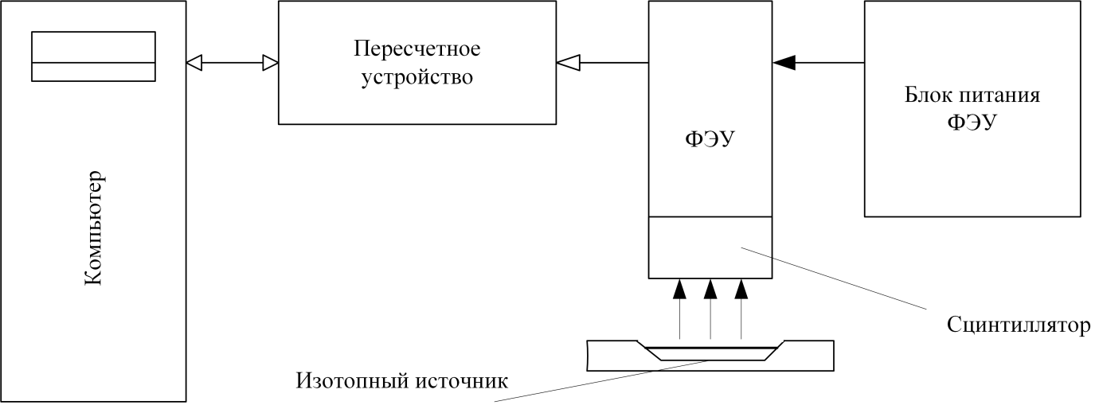

Рис. 1. Блок-схема экспериментальной установки

В работе используется изотопный источник № 2417 «1П9–83», в котором  
-частицы образуются в результате радиоактивного распада изотопа плутония 239Рu с периодом полураспада ≈ 24360 лет и энергией частиц, равной ≈ 5 МэВ.   
-частицы – это ядра гелия 4Не++. Источник -частиц изображен на рис. 2 и представляет собой алюминиевую подложку 1, в углублении которой нанесен слой радиоактивного вещества 2. Активный слой покрыт защитной металлической пленкой 3   
(алюминия толщиной ~ 10 мкм). Средний пробег -частиц с данной энергией в воздухе составляет ≈ 3,5 см (в алюминии и стекле ≈ 0,05 мм). Каждый источник снабжен паспортом, в котором указаны его параметры. Цифрами на источнике отмечена его активность (надпись «83» на источнике соответствует 8 ∙ 103 распад/с).

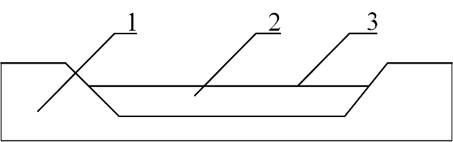

Рис. 2. Источник -частиц

## Результаты измерений

Перед измерениями следует обратить внимание на то, что пересчетное устройство регистрирует *количество электрических импульсов*, а не количество -частиц непосредственно. Чтобы количество -частиц и количество импульсов совпадали, требуется подобрать величину *рабочего напряжения* (*Un*) на блоке питания. При меньшем напряжении эффективность ФЭУ понижается, а при большем – возникают ложные срабатывания. Для выбора оптимальной величины *Un* была проведена серия измерений, в которой напряжение менялось от 1200 В до 1450 В с шагом 50 В.   
На каждом из значений напряжения производилась выборка из 20 измерений числа вспышек в течении 200 мс. Измерения проводился как с источником, так и без него (для определения темнового тока). Полученные данные и зависимость скорости счета от напряжения питания приведены в таблице 1 и на рис. 3, соответственно.

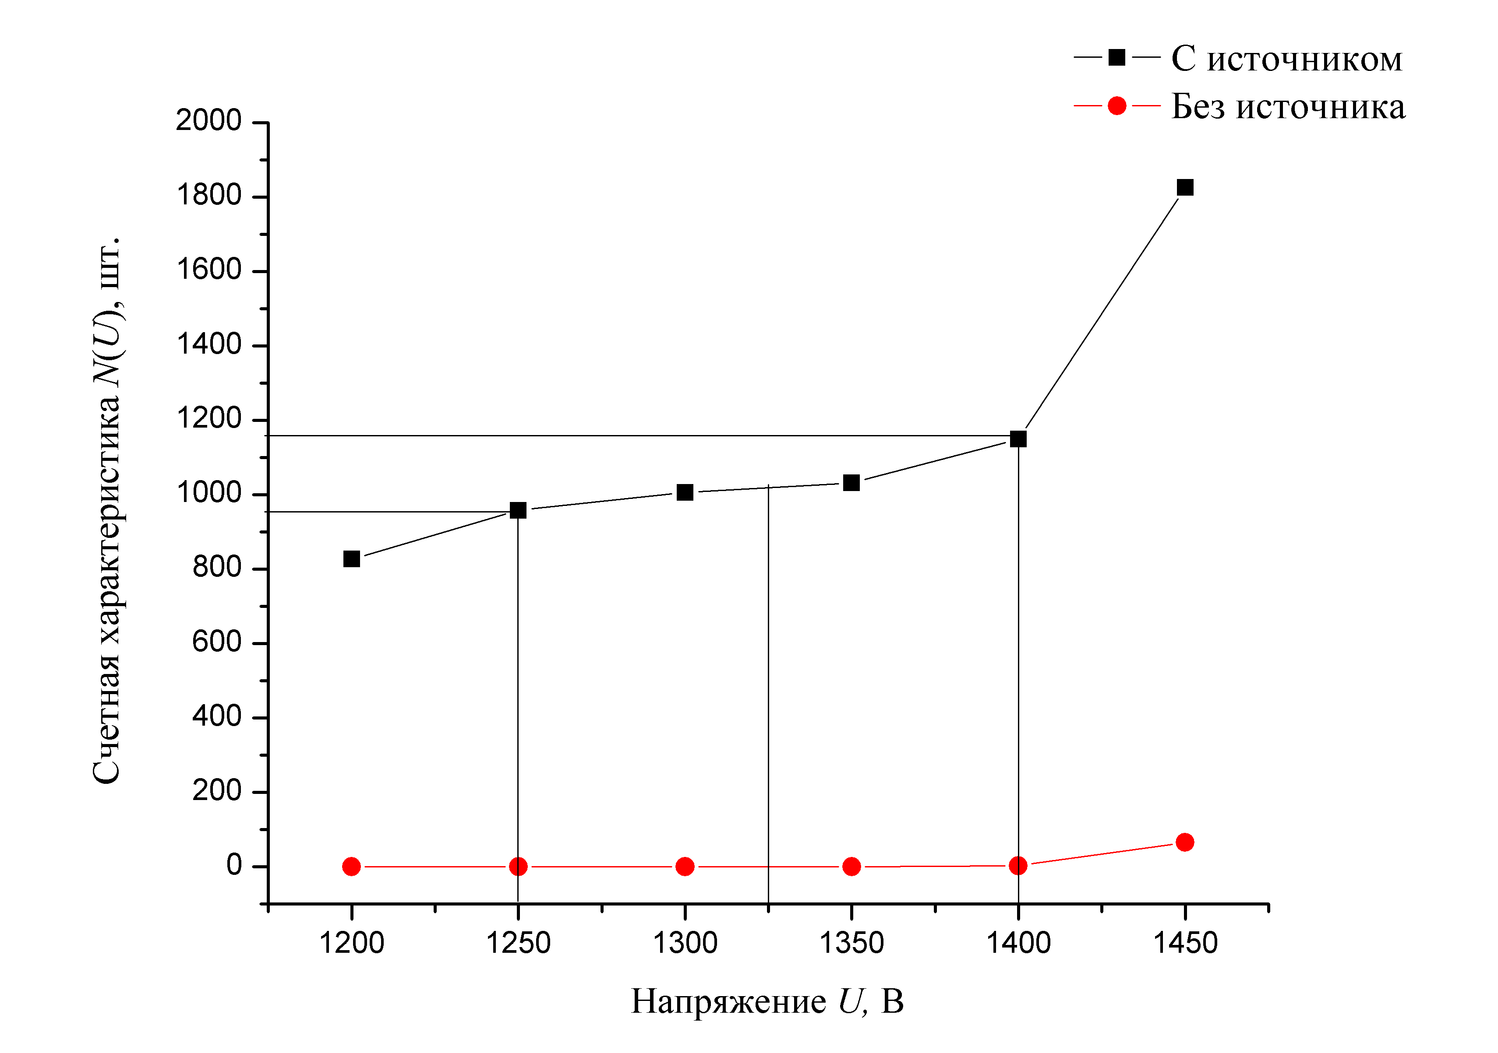

Рис. 3. Зависимость счетной характеристики от напряжения

На рис. 3 участок кривой в диапазоне изменения напряжения от 1250 В до 1400 В (значения счетной характеристики от 950 шт. до 1150 шт.) имеет малый наклон и называется *рабочим плато характеристики*. Обычно *Un* выбирают близким к середине плато. Из полученного графика видно, что наилучшее напряжение для работы ФЭУ *Un*= 1325В. *Темновой ток* (*Nt*) является одним из главных источников систематической погрешности в эксперименте. Его источником является случайное излучение электронов с катода, например, от действия космических лучей или от естественной радиации. Из рис. 3 и таблицы 1 видно, что при выбранном *Un*, *Nt* достаточно малая величина, можем считать *Nt*= 5.

Таблица 1. Зависимость счетной характеристики от напряжения *N*(*U*)

|  |  |  |
| --- | --- | --- |
| Напряжение *U,* В | *N*(*U*) c источником, шт. | *N*(*U*) без источника, шт. |
| 1200 | 826,9 | 0 |
| 1250 | 957,95 | 0,05 |
| 1300 | 1005,95 | 0,15 |
| 1350 | 1031,85 | 4,45 |
| 1400 | 1149,45 | 5 |
| 1450 | 1825,5 | 65 |

Во второй части нам нужно измерить интенсивность -источника. Перед обработкой результатов измерений следует обсудить следующие понятия.

*Среднее значение*, или *среднее* *x̅* найденных значений. В теории погрешностей доказывается, что если погрешности следуют принятому закону нормального распределения, то *наилучшей оценкой* *μ* измеряемой величины является *x̅*, где

 (1)

для серии измерений , , т.к. по мере увеличения числа измерений *x̅* сходится по вероятности к *μ*.

*Стандартное отклонение* (СО) результатов измерений ,  – это оценка средней погрешности результатов измерений , , которое определяется по формуле

. (2)

Отметим, что если результаты измерений распределены нормально и если повторить измерение *x* очень большое число раз (всегда с той же аппаратурой), то приблизительно 68,3*%* результатов измерений будут лежать в интервале *x̅ ± Sx*. Эти параметры определяются коэффициентами Стьюдента (см. [4]).

Однако результат *μ* = *x̅* есть простая функция всех измеренных значений и поскольку предполагается, что каждое из измеренных значений ,  распределено нормально, то тоже самое справедливо и для функции *x̅*, определяемой формулой (1), следовательно, можно найти распределение для *x̅*, для которого осью симметрии является *x̅* = *μ*, а СО оценивается величиной

. (3)

Эта величина называется *стандартным отклонением среднего* (СОС) и обозначается *Sx̅.*

Следовательно, в отсутствии систематических ошибок, можем сформулировать окончательный результат как *μ = x̅ ± Sx̅*, т.е. 68,3 % результатов измерений будут лежать в интервале *x̅ ± Sx̅*.

Важной величиной в СОС является множитель  в знаменателе.  
СО характеризует разброс значений от среднего в индивидуальных измерениях, поэтому все последующие измерения не приведут к заметному изменению СО. С другой стороны, СОС уменьшается с увеличением *N.* Это обстоятельство обеспечивает очевидный способ повышения точности измерений. К сожалению,  возрастает чрезвычайно медленно с увеличением *N*. Подробные описания и доказательства к приведенным выше утверждениям можно найти в книге [3].

В качестве способа оценки близости распределения выборки экспериментальных данных к принятой аналитической модели закона распределения используются критерии согласия. Наибольшее распространение в практике получил *критерий Пирсона* или *хи-квадрат* (*χ2*), который используется для проверки гипотезы при числе наблюдений больше пятидесяти. Идея метода состоит в контроле отклонений гистограммы экспериментальных данных от теоретической гистограммы. В общем случае *χ2* – это сумма квадратов, записываемая как

, (4)

где *n* – число бинов на гистограмме. Подробное описание функций распределения и критерия согласия можно прочитать в учебном пособии [1] и книге [3].

Теперь проследим изменения значений СО и СОС, в зависимости от числа измерений для разных временных интервалов счета τ.

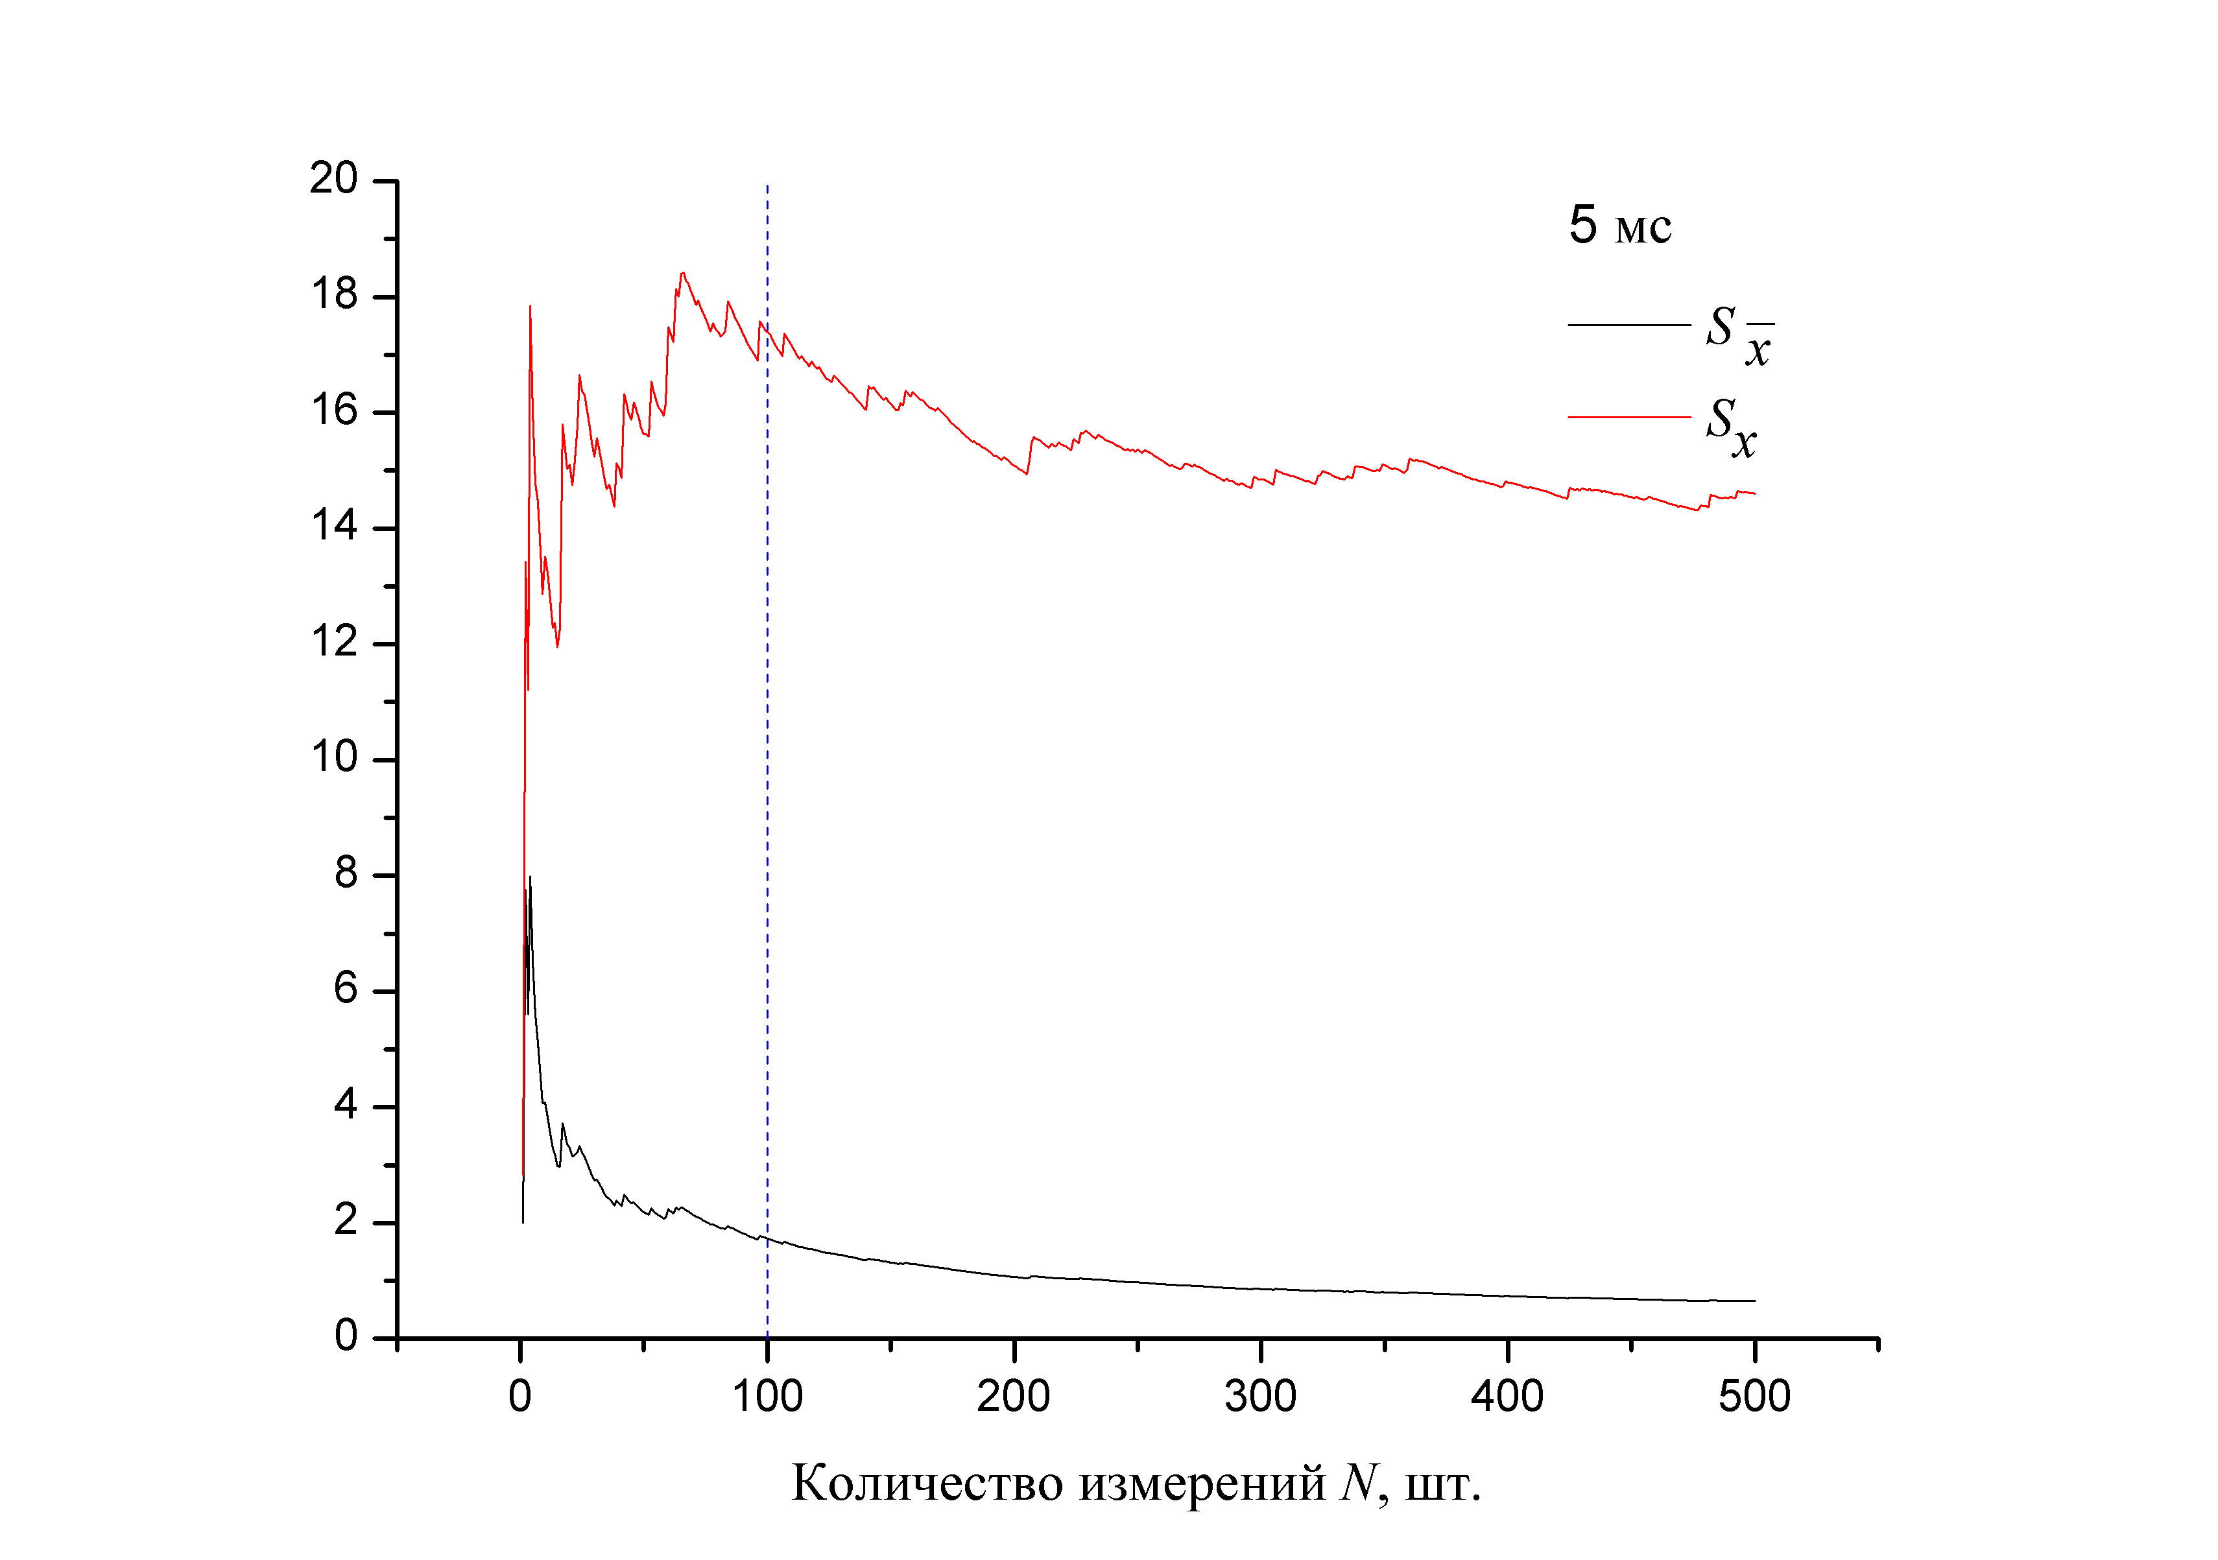

Рис. 4. Зависимость *Sx* и *Sx̅* от числа измерений, полученных при 5 мс

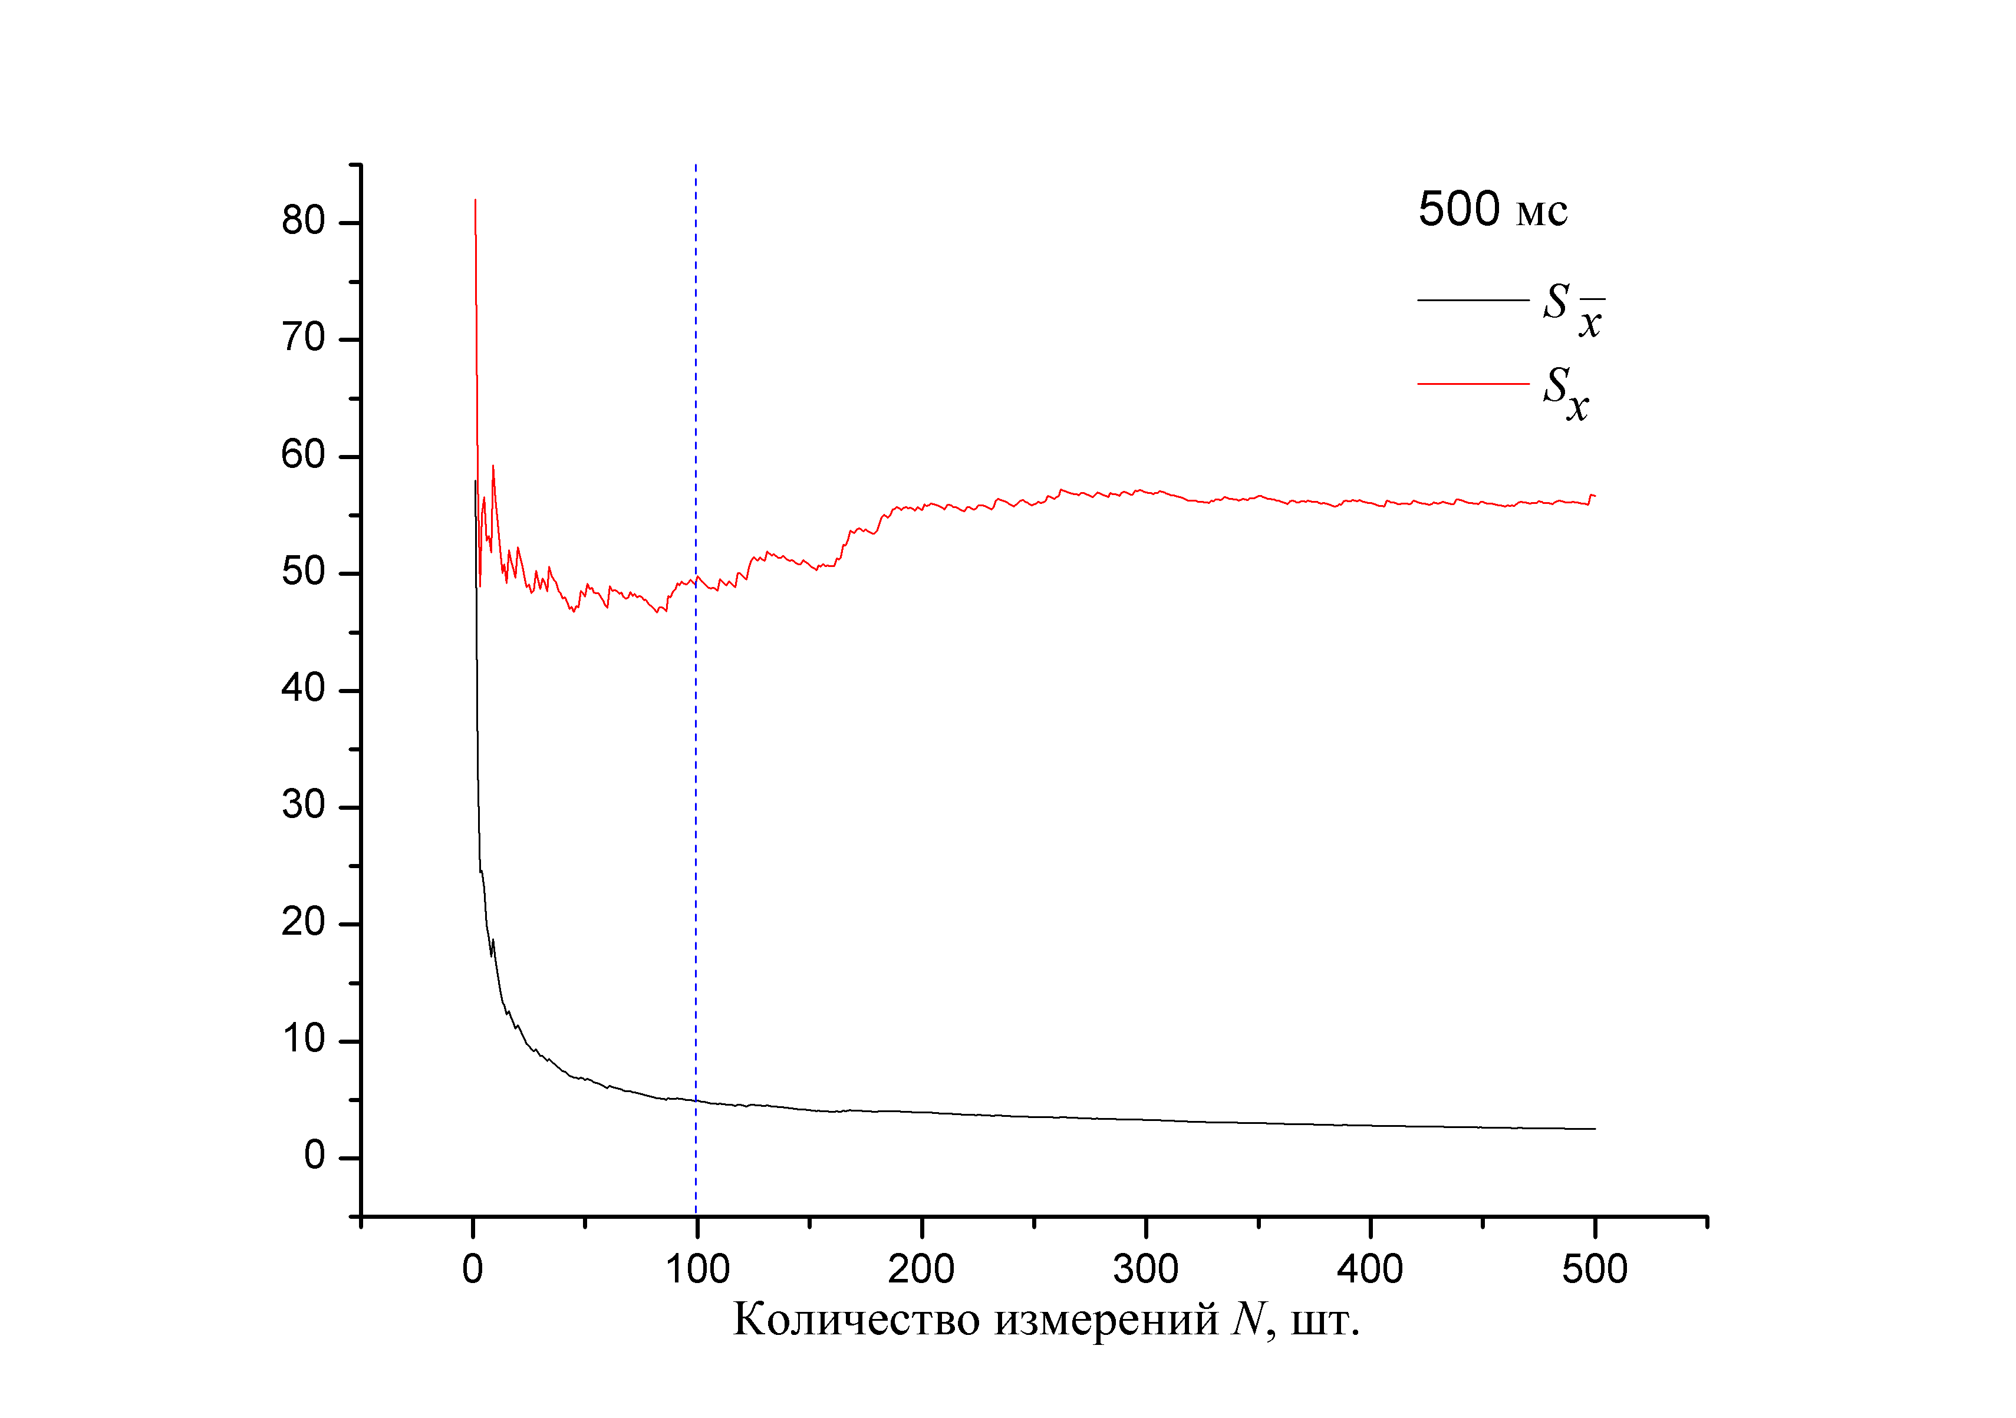

Рис. 5. Зависимость *Sx* и *Sx̅* от числа измерений, полученных при 500 мс

Для этого я провел серию из 500 измерений в режиме непосредственного счета для двух разных значений временного интервала: 5 и 500 мс. Специальное программное обеспечение на компьютере в лаборатории выдало мне данные, по которым были построены графики на рис. 4-5.

Изучая данные графики видно, что СОС *Sx̅* перестает значительно колебаться уже при . Это количество измерений (100) примем за оптимальное при проведении эксперимента.

Подсчет количества импульсов с ФЭУ и статистическая обработка данных, а именно подсчет величин *x̅, Sx, Sx̅*, *χ2*Гаусс, *χ2*Пуассон, в работе автоматизированы. В режиме непосредственного счета программа считывает число импульсов, накопленных пересчетным устройством за заданный мною промежуток времени и заданное количество измерений. Результаты каждой выборки добавляются в таблицу на экране монитора.

Таблица 2. Результаты измерений

|  |  |  |  |  |  |  |
| --- | --- | --- | --- | --- | --- | --- |
| *N* | *τ,* мс | *x̅* | *Sx* | *Sx̅* | *χ*2Гаусс | *χ*2Пуассон |
| 100 | 1 | 10,67 | 5,16 | 0,516 | 183,00 | 2,6 ∙ 107 |
| 100 | 10 | 50,52 | 8,71 | 0,871 | 1,22 | 2,03 |
| 100 | 100 | 497,51 | 22,31 | 0,223 | 1,50 | 1,50 |
| 100 | 1000 | 4975,25 | 73,64 | 0,736 | 3,20 | 5,32 |

# Анализ результатов измерений

Для вычисления интенсивности -источника воспользуемся данными, приведенными в таблице 2 для случая *N* = 100 и *τ* = 1000 мс. Это измерение будем считать «лучшим» (в таблице 2 оно выделено жирным шрифтом), т.к. в этом измерении наибольшее количество зарегистрированных импульсов.

## Обработка результатов

Посчитаем количество *ν* распадов за одну секунду для «лучшего» измерения

. (5)

Откуда после простых вычислений интенсивность -источника равна  
 *ν* = 4975±7 распадов за одну секунду.

Прежде, я принял Гауссово распределение (в частности при больших *N* распределение Пуассона не отличить от распределения Гаусса). Теперь определю соответствие экспериментального и принятого законов распределения, используя критерий согласия Пирсона. Но буду использовать несколько более удобную приведенную форму критерия Пирсона – *χ2* *на одну степень свободы* *d* (*χ̃2*)

. (6)

Здесь ( *с* = 1 – для Пуассона, *с =* 2 – для Гаусса, *n* – число бинов), где *n* целесообразно определить, как

, (7)

т.е. *n* *=* 25.

Поскольку ожидаемое значение *χ2* *= d*, следовательно, ожидаемое значение *χ̃2* = 1, т.е. согласие между теоретическим распределением и экспериментальной выборкой можно считать удовлетворительным, если значение *χ̃2* порядка единицы или меньше, в противном случае, когда значение *χ̃2* много больше единицы соответствие эксперимента и теории сомнительно. Доказательство приведено в книге [3].

Для «лучшего» измерения критерий Пирсона, найденный по формуле (6), составил *χ̃2*Гаусс = 0,15 и *χ̃2*Пуассон = 0,23.

## Оценка погрешностей

В данном эксперименте проводился подсчет количества импульсов установкой, которая систематически давала завышенные или заниженные результаты. Ни одна из этих систематических ошибок не выявлялась в процедуре сравнения результатов. Отсюда следует, что *Sx̅* является случайной составляющей *δkсл.* погрешности *δk.*Систематической составляющей *δkсист.* является темновой ток ФЭУ. Погрешность *δk* находится путем квадратичного сложения *δkсл.* = 7 и *δkсист.* = 5

. (8)

В результате, в соответствии с формулой (8) погрешность есть *δk* = 9. Формула (8) доказывается в книге [3].

# Обсуждение полученных результатов

Из полученных результатов ясно, что нет необходимости проводить больше 100 измерений, т.к. СОС за 100 измерений сильно уменьшается, и при дальнейшем увеличении количества измерений СОС лишь незначительно изменяет свое значение. Тем не менее СОС по формуле (3) стремится к нулю при стремлении *N* к бесконечности, и можно сделать вывод, что при выполнении огромного количества измерений, будет бесконечно уменьшаться погрешность. Теперь можно видеть, что это не так, увеличение *N* приведет лишь к уменьшению *δkсл.*, тогда как систематическая ошибка останется. Из формулы (8) ясно, что увеличивать количество измерений стоит до того момента,   
когда *δkсл. ~ δkсист.*

Таким образом, для значительного уменьшения погрешности измерений требуются улучшения в методе измерений и в оборудовании.

# Выводы и заключения

В данном эксперименте интенсивность -источника составила ν = 4975±9 распадов за одну секунду.

Также из эксперимента был получен критерий согласия Пирсона, а затем и его более удобная версия, по которому стало возможно определить соответствие эксперимента и теории. В эксперименте, *χ̃2* ˂ 1, как для распределения Пуассона, так и для распределения Гаусса, что свидетельствует о хорошей близости распределения экспериментальных данных к принятой аналитической модели закона нормального распределения и к ожидаемому распределению Пуассона (в частности, получена эквивалентность распределений Пуассона и Гаусса при больших *μ*, т.к. *χ̃2*Гаусс ≈ *χ̃2*Пуассон). Из этого следует, что радиоактивный распад является *случайным процессом*.

Список литературы

1. Начала обработки экспериментальных данных, Князев Б. А., Черкасский В. С. Новосибирск: НГУ, 1993.
2. Методы физических измерений (лабораторный практикум по физике) /Под ред.  
   Р. И. Солоухина. Новосибирск: Наука. Сиб. отд. 1975.
3. Дж. Тейлор. Введение в теорию ошибок. Пер. с англ. — М., Мир, 1985. — 272 c.
4. Измерительный практикум. Сборник лабораторных работ для студентов. Новосибирск; НГУ, 2001.

Приложение 1

Таблица 3. Зависимость *Sx* и *Sx̅* от числа измерений при 5 и 500 мс

|  |  |  |  |  |
| --- | --- | --- | --- | --- |
| Номер  измерения | *τ*= 5 мс | | *τ*= 500 мс | |
| *Sx̅* | *Sx* | *Sx̅* | *Sx* |
| 1 | 2 | 2,828 | 58 | 82,024 |
| 2 | 7,753 | 13,429 | 33,493 | 58,011 |
| 3 | 5,605 | 11,21 | 24,473 | 48,946 |
| 4 | 7,984 | 17,852 | 24,614 | 55,038 |
| 5 | 6,54 | 16,021 | 23,089 | 56,556 |
| 6 | 5,587 | 14,781 | 19,974 | 52,845 |
| 7 | 5,11 | 14,452 | 18,825 | 53,246 |
| 8 | 4,534 | 13,601 | 17,276 | 51,829 |
| 9 | 4,066 | 12,859 | 18,751 | 59,296 |
| 10 | 4,075 | 13,516 | 16,994 | 56,362 |
| 11 | 3,821 | 13,235 | 15,693 | 54,363 |
| 12 | 3,541 | 12,766 | 14,443 | 52,076 |
| 13 | 3,282 | 12,279 | 13,378 | 50,056 |
| 14 | 3,194 | 12,372 | 13,127 | 50,839 |
| 15 | 2,988 | 11,953 | 12,298 | 49,191 |
| 16 | 2,978 | 12,28 | 12,617 | 52,021 |
| 17 | 3,725 | 15,804 | 12,021 | 51 |
| 18 | 3,526 | 15,369 | 11,541 | 50,306 |
| 19 | 3,36 | 15,024 | 11,099 | 49,637 |
| 20 | 3,296 | 15,104 | 11,405 | 52,264 |
| 21 | 3,144 | 14,747 | 10,967 | 51,439 |
| 22 | 3,167 | 15,188 | 10,55 | 50,597 |
| 23 | 3,22 | 15,777 | 10,102 | 49,489 |
| 24 | 3,329 | 16,646 | 9,769 | 48,847 |
| 25 | 3,211 | 16,371 | 9,638 | 49,147 |
| 26 | 3,138 | 16,307 | 9,31 | 48,374 |
| 27 | 3,028 | 16,024 | 9,176 | 48,553 |
| 28 | 2,923 | 15,741 | 9,337 | 50,283 |
| 29 | 2,827 | 15,485 | 9,046 | 49,545 |
| 30 | 2,736 | 15,235 | 8,749 | 48,712 |
| 31 | 2,753 | 15,571 | 8,768 | 49,598 |
| 32 | 2,668 | 15,329 | 8,568 | 49,22 |
| 33 | 2,589 | 15,098 | 8,316 | 48,493 |
| 34 | 2,518 | 14,896 | 8,554 | 50,605 |
| 35 | 2,447 | 14,682 | 8,313 | 49,88 |
| 36 | 2,426 | 14,756 | 8,135 | 49,481 |
| 37 | 2,362 | 14,563 | 7,988 | 49,239 |
| 38 | 2,302 | 14,373 | 7,78 | 48,589 |
| 39 | 2,392 | 15,128 | 7,653 | 48,401 |
| 40 | 2,35 | 15,048 | 7,48 | 47,893 |
| 41 | 2,294 | 14,867 | 7,41 | 48,023 |
| 42 | 2,49 | 16,326 | 7,253 | 47,563 |
| 43 | 2,435 | 16,155 | 7,089 | 47,023 |
| 44 | 2,383 | 15,983 | 7,037 | 47,203 |
| 45 | 2,342 | 15,885 | 6,893 | 46,749 |
| 46 | 2,361 | 16,184 | 6,892 | 47,248 |
| 47 | 2,315 | 16,042 | 6,804 | 47,137 |
| 48 | 2,27 | 15,891 | 6,936 | 48,551 |
| 49 | 2,226 | 15,738 | 6,844 | 48,391 |
| 50 | 2,189 | 15,633 | 6,731 | 48,071 |
| 51 | 2,168 | 15,637 | 6,819 | 49,173 |
| 52 | 2,141 | 15,584 | 6,692 | 48,716 |
| 53 | 2,25 | 16,534 | 6,641 | 48,8 |
| 54 | 2,209 | 16,383 | 6,525 | 48,391 |
| 55 | 2,169 | 16,234 | 6,464 | 48,372 |
| 56 | 2,132 | 16,096 | 6,407 | 48,375 |
| 57 | 2,106 | 16,036 | 6,305 | 48,021 |
| 58 | 2,077 | 15,951 | 6,212 | 47,714 |
| 59 | 2,087 | 16,166 | 6,116 | 47,376 |
| 60 | 2,239 | 17,484 | 6,028 | 47,083 |
| 61 | 2,204 | 17,353 | 6,218 | 48,963 |
| 62 | 2,17 | 17,226 | 6,12 | 48,577 |
| 63 | 2,268 | 18,144 | 6,078 | 48,627 |
| 64 | 2,233 | 18,005 | 6,021 | 48,543 |
| 65 | 2,266 | 18,407 | 5,948 | 48,324 |
| 66 | 2,251 | 18,422 | 5,914 | 48,407 |
| 67 | 2,218 | 18,293 | 5,827 | 48,047 |
| 68 | 2,195 | 18,233 | 5,769 | 47,922 |
| 69 | 2,163 | 18,1 | 5,734 | 47,972 |
| 70 | 2,135 | 17,993 | 5,753 | 48,477 |
| 71 | 2,106 | 17,868 | 5,673 | 48,135 |
| 72 | 2,099 | 17,937 | 5,653 | 48,296 |
| 73 | 2,072 | 17,821 | 5,583 | 48,028 |
| 74 | 2,046 | 17,719 | 5,558 | 48,137 |
| 75 | 2,021 | 17,619 | 5,515 | 48,083 |
| 76 | 1,995 | 17,508 | 5,445 | 47,775 |
| 77 | 1,97 | 17,403 | 5,415 | 47,821 |
| 78 | 1,975 | 17,552 | 5,347 | 47,529 |
| 79 | 1,95 | 17,443 | 5,291 | 47,328 |
| 80 | 1,933 | 17,398 | 5,238 | 47,139 |
| 81 | 1,912 | 17,314 | 5,177 | 46,884 |
| 82 | 1,904 | 17,35 | 5,128 | 46,717 |
| 83 | 1,9 | 17,41 | 5,143 | 47,134 |
| 84 | 1,945 | 17,933 | 5,116 | 47,168 |
| 85 | 1,922 | 17,827 | 5,074 | 47,056 |
| 86 | 1,902 | 17,743 | 5,017 | 46,794 |
| 87 | 1,881 | 17,641 | 5,126 | 48,088 |
| 88 | 1,862 | 17,563 | 5,088 | 48,004 |
| 89 | 1,841 | 17,469 | 5,108 | 48,459 |
| 90 | 1,821 | 17,372 | 5,104 | 48,693 |
| 91 | 1,801 | 17,277 | 5,127 | 49,175 |
| 92 | 1,783 | 17,198 | 5,083 | 49,018 |
| 93 | 1,766 | 17,121 | 5,091 | 49,357 |
| 94 | 1,749 | 17,049 | 5,045 | 49,17 |
| 95 | 1,732 | 16,97 | 5,014 | 49,131 |
| 96 | 1,715 | 16,896 | 5 | 49,239 |
| 97 | 1,777 | 17,587 | 5 | 49,498 |
| 98 | 1,761 | 17,519 | 4,95 | 49,251 |
| 99 | 1,744 | 17,439 | 4,912 | 49,116 |
| 100 | 1,731 | 17,395 | 4,954 | 49,79 |
| 101 | 1,719 | 17,358 | 4,907 | 49,556 |
| 102 | 1,702 | 17,275 | 4,86 | 49,329 |
| 103 | 1,686 | 17,191 | 4,824 | 49,194 |
| 104 | 1,67 | 17,115 | 4,783 | 49,01 |
| 105 | 1,656 | 17,051 | 4,744 | 48,841 |
| 106 | 1,641 | 16,973 | 4,714 | 48,767 |
| 107 | 1,672 | 17,371 | 4,698 | 48,828 |
| 108 | 1,657 | 17,295 | 4,671 | 48,77 |
| 109 | 1,642 | 17,219 | 4,632 | 48,58 |
| 110 | 1,627 | 17,144 | 4,704 | 49,558 |
| 111 | 1,613 | 17,071 | 4,662 | 49,341 |
| 112 | 1,599 | 17,001 | 4,63 | 49,213 |
| 113 | 1,585 | 16,928 | 4,593 | 49,042 |
| 114 | 1,583 | 16,97 | 4,602 | 49,352 |
| 115 | 1,569 | 16,896 | 4,57 | 49,219 |
| 116 | 1,559 | 16,861 | 4,534 | 49,047 |
| 117 | 1,546 | 16,793 | 4,498 | 48,857 |
| 118 | 1,548 | 16,89 | 4,587 | 50,043 |
| 119 | 1,536 | 16,823 | 4,569 | 50,056 |
| 120 | 1,524 | 16,762 | 4,532 | 49,855 |
| 121 | 1,519 | 16,783 | 4,495 | 49,648 |
| 122 | 1,507 | 16,714 | 4,462 | 49,49 |
| 123 | 1,495 | 16,648 | 4,535 | 50,504 |
| 124 | 1,484 | 16,587 | 4,573 | 51,132 |
| 125 | 1,476 | 16,568 | 4,582 | 51,434 |
| 126 | 1,467 | 16,531 | 4,55 | 51,271 |
| 127 | 1,47 | 16,636 | 4,516 | 51,096 |
| 128 | 1,462 | 16,606 | 4,529 | 51,442 |
| 129 | 1,451 | 16,548 | 4,494 | 51,242 |
| 130 | 1,443 | 16,514 | 4,467 | 51,125 |
| 131 | 1,433 | 16,47 | 4,52 | 51,929 |
| 132 | 1,423 | 16,409 | 4,486 | 51,737 |
| 133 | 1,413 | 16,351 | 4,454 | 51,553 |
| 134 | 1,408 | 16,356 | 4,446 | 51,662 |
| 135 | 1,397 | 16,297 | 4,417 | 51,512 |
| 136 | 1,388 | 16,245 | 4,387 | 51,351 |
| 137 | 1,379 | 16,197 | 4,373 | 51,377 |
| 138 | 1,369 | 16,142 | 4,368 | 51,501 |
| 139 | 1,36 | 16,089 | 4,346 | 51,421 |
| 140 | 1,351 | 16,046 | 4,315 | 51,239 |
| 141 | 1,382 | 16,47 | 4,289 | 51,111 |
| 142 | 1,373 | 16,414 | 4,281 | 51,188 |
| 143 | 1,37 | 16,443 | 4,257 | 51,083 |
| 144 | 1,361 | 16,388 | 4,23 | 50,942 |
| 145 | 1,352 | 16,332 | 4,205 | 50,811 |
| 146 | 1,342 | 16,276 | 4,192 | 50,827 |
| 147 | 1,334 | 16,226 | 4,208 | 51,189 |
| 148 | 1,332 | 16,263 | 4,18 | 51,021 |
| 149 | 1,324 | 16,21 | 4,155 | 50,894 |
| 150 | 1,315 | 16,156 | 4,13 | 50,746 |
| 151 | 1,306 | 16,105 | 4,103 | 50,585 |
| 152 | 1,298 | 16,052 | 4,078 | 50,441 |
| 153 | 1,294 | 16,052 | 4,054 | 50,309 |
| 154 | 1,299 | 16,169 | 4,075 | 50,739 |
| 155 | 1,291 | 16,124 | 4,054 | 50,631 |
| 156 | 1,308 | 16,384 | 4,057 | 50,836 |
| 157 | 1,299 | 16,331 | 4,033 | 50,69 |
| 158 | 1,292 | 16,285 | 4,02 | 50,692 |
| 159 | 1,293 | 16,36 | 4,005 | 50,657 |
| 160 | 1,286 | 16,314 | 3,992 | 50,648 |
| 161 | 1,279 | 16,278 | 3,982 | 50,688 |
| 162 | 1,271 | 16,228 | 4,019 | 51,307 |
| 163 | 1,266 | 16,218 | 4 | 51,23 |
| 164 | 1,259 | 16,174 | 4,003 | 51,419 |
| 165 | 1,252 | 16,126 | 4,073 | 52,483 |
| 166 | 1,244 | 16,078 | 4,058 | 52,446 |
| 167 | 1,24 | 16,075 | 4,082 | 52,91 |
| 168 | 1,234 | 16,04 | 4,129 | 53,68 |
| 169 | 1,233 | 16,078 | 4,11 | 53,594 |
| 170 | 1,227 | 16,044 | 4,089 | 53,474 |
| 171 | 1,22 | 15,999 | 4,1 | 53,776 |
| 172 | 1,213 | 15,955 | 4,096 | 53,879 |
| 173 | 1,206 | 15,909 | 4,077 | 53,781 |
| 174 | 1,199 | 15,863 | 4,055 | 53,648 |
| 175 | 1,192 | 15,817 | 4,054 | 53,785 |
| 176 | 1,186 | 15,78 | 4,034 | 53,669 |
| 177 | 1,179 | 15,736 | 4,014 | 53,555 |
| 178 | 1,173 | 15,699 | 3,995 | 53,447 |
| 179 | 1,167 | 15,658 | 3,982 | 53,425 |
| 180 | 1,161 | 15,622 | 3,987 | 53,634 |
| 181 | 1,155 | 15,579 | 4,019 | 54,218 |
| 182 | 1,149 | 15,541 | 4,052 | 54,818 |
| 183 | 1,143 | 15,501 | 4,059 | 55,055 |
| 184 | 1,14 | 15,511 | 4,039 | 54,939 |
| 185 | 1,134 | 15,47 | 4,018 | 54,795 |
| 186 | 1,13 | 15,45 | 4,028 | 55,086 |
| 187 | 1,124 | 15,41 | 4,047 | 55,494 |
| 188 | 1,119 | 15,387 | 4,043 | 55,579 |
| 189 | 1,115 | 15,367 | 4,042 | 55,709 |
| 190 | 1,109 | 15,326 | 4,023 | 55,597 |
| 191 | 1,103 | 15,291 | 4,002 | 55,454 |
| 192 | 1,098 | 15,255 | 4,008 | 55,676 |
| 193 | 1,095 | 15,253 | 4,002 | 55,735 |
| 194 | 1,09 | 15,215 | 3,982 | 55,606 |
| 195 | 1,084 | 15,179 | 3,977 | 55,68 |
| 196 | 1,085 | 15,229 | 3,958 | 55,552 |
| 197 | 1,08 | 15,19 | 3,94 | 55,44 |
| 198 | 1,075 | 15,158 | 3,949 | 55,701 |
| 199 | 1,069 | 15,121 | 3,932 | 55,607 |
| 200 | 1,064 | 15,086 | 3,913 | 55,481 |
| 201 | 1,06 | 15,058 | 3,937 | 55,959 |
| 202 | 1,055 | 15,029 | 3,919 | 55,831 |
| 203 | 1,051 | 15,009 | 3,912 | 55,868 |
| 204 | 1,046 | 14,972 | 3,914 | 56,037 |
| 205 | 1,041 | 14,936 | 3,901 | 55,989 |
| 206 | 1,055 | 15,184 | 3,886 | 55,912 |
| 207 | 1,073 | 15,478 | 3,874 | 55,868 |
| 208 | 1,078 | 15,585 | 3,857 | 55,764 |
| 209 | 1,073 | 15,548 | 3,841 | 55,658 |
| 210 | 1,069 | 15,531 | 3,823 | 55,53 |
| 211 | 1,064 | 15,496 | 3,837 | 55,861 |
| 212 | 1,059 | 15,461 | 3,833 | 55,947 |
| 213 | 1,055 | 15,433 | 3,819 | 55,866 |
| 214 | 1,05 | 15,401 | 3,801 | 55,735 |
| 215 | 1,052 | 15,462 | 3,791 | 55,72 |
| 216 | 1,047 | 15,429 | 3,775 | 55,612 |
| 217 | 1,044 | 15,416 | 3,761 | 55,536 |
| 218 | 1,046 | 15,482 | 3,744 | 55,41 |
| 219 | 1,042 | 15,452 | 3,731 | 55,343 |
| 220 | 1,038 | 15,431 | 3,749 | 55,738 |
| 221 | 1,035 | 15,415 | 3,74 | 55,723 |
| 222 | 1,03 | 15,381 | 3,725 | 55,627 |
| 223 | 1,025 | 15,347 | 3,709 | 55,504 |
| 224 | 1,036 | 15,543 | 3,703 | 55,545 |
| 225 | 1,032 | 15,515 | 3,717 | 55,883 |
| 226 | 1,028 | 15,481 | 3,707 | 55,849 |
| 227 | 1,037 | 15,659 | 3,702 | 55,895 |
| 228 | 1,034 | 15,644 | 3,688 | 55,805 |
| 229 | 1,034 | 15,686 | 3,676 | 55,743 |
| 230 | 1,03 | 15,652 | 3,661 | 55,636 |
| 231 | 1,025 | 15,618 | 3,645 | 55,516 |
| 232 | 1,021 | 15,585 | 3,646 | 55,65 |
| 233 | 1,017 | 15,553 | 3,68 | 56,286 |
| 234 | 1,019 | 15,625 | 3,68 | 56,415 |
| 235 | 1,015 | 15,592 | 3,666 | 56,313 |
| 236 | 1,011 | 15,562 | 3,655 | 56,269 |
| 237 | 1,007 | 15,53 | 3,644 | 56,218 |
| 238 | 1,003 | 15,509 | 3,629 | 56,1 |
| 239 | 1 | 15,494 | 3,614 | 55,984 |
| 240 | 0,997 | 15,473 | 3,6 | 55,883 |
| 241 | 0,993 | 15,444 | 3,585 | 55,771 |
| 242 | 0,99 | 15,434 | 3,587 | 55,912 |
| 243 | 0,986 | 15,406 | 3,59 | 56,081 |
| 244 | 0,982 | 15,378 | 3,596 | 56,284 |
| 245 | 0,979 | 15,35 | 3,59 | 56,303 |
| 246 | 0,978 | 15,373 | 3,576 | 56,195 |
| 247 | 0,974 | 15,343 | 3,563 | 56,11 |
| 248 | 0,974 | 15,365 | 3,549 | 55,997 |
| 249 | 0,97 | 15,335 | 3,534 | 55,885 |
| 250 | 0,97 | 15,362 | 3,534 | 55,981 |
| 251 | 0,966 | 15,335 | 3,529 | 56,014 |
| 252 | 0,962 | 15,305 | 3,532 | 56,172 |
| 253 | 0,963 | 15,355 | 3,518 | 56,062 |
| 254 | 0,96 | 15,325 | 3,515 | 56,123 |
| 255 | 0,957 | 15,31 | 3,516 | 56,251 |
| 256 | 0,953 | 15,284 | 3,535 | 56,675 |
| 257 | 0,95 | 15,254 | 3,525 | 56,622 |
| 258 | 0,946 | 15,225 | 3,513 | 56,53 |
| 259 | 0,942 | 15,196 | 3,499 | 56,422 |
| 260 | 0,939 | 15,169 | 3,501 | 56,568 |
| 261 | 0,936 | 15,143 | 3,501 | 56,672 |
| 262 | 0,932 | 15,114 | 3,531 | 57,257 |
| 263 | 0,928 | 15,086 | 3,517 | 57,148 |
| 264 | 0,927 | 15,09 | 3,507 | 57,089 |
| 265 | 0,924 | 15,062 | 3,494 | 56,991 |
| 266 | 0,921 | 15,048 | 3,486 | 56,954 |
| 267 | 0,918 | 15,024 | 3,473 | 56,858 |
| 268 | 0,917 | 15,04 | 3,465 | 56,831 |
| 269 | 0,92 | 15,117 | 3,459 | 56,834 |
| 270 | 0,918 | 15,113 | 3,446 | 56,734 |
| 271 | 0,915 | 15,092 | 3,451 | 56,919 |
| 272 | 0,912 | 15,072 | 3,444 | 56,909 |
| 273 | 0,912 | 15,102 | 3,433 | 56,819 |
| 274 | 0,909 | 15,075 | 3,424 | 56,789 |
| 275 | 0,907 | 15,061 | 3,412 | 56,692 |
| 276 | 0,903 | 15,036 | 3,4 | 56,592 |
| 277 | 0,9 | 15,009 | 3,403 | 56,743 |
| 278 | 0,897 | 14,982 | 3,411 | 56,981 |
| 279 | 0,894 | 14,958 | 3,402 | 56,918 |
| 280 | 0,891 | 14,94 | 3,39 | 56,818 |
| 281 | 0,888 | 14,92 | 3,378 | 56,73 |
| 282 | 0,885 | 14,894 | 3,368 | 56,657 |
| 283 | 0,882 | 14,868 | 3,356 | 56,562 |
| 284 | 0,88 | 14,85 | 3,372 | 56,933 |
| 285 | 0,877 | 14,824 | 3,361 | 56,833 |
| 286 | 0,877 | 14,853 | 3,355 | 56,837 |
| 287 | 0,874 | 14,827 | 3,345 | 56,775 |
| 288 | 0,872 | 14,822 | 3,334 | 56,682 |
| 289 | 0,869 | 14,797 | 3,342 | 56,911 |
| 290 | 0,866 | 14,771 | 3,344 | 57,037 |
| 291 | 0,864 | 14,761 | 3,335 | 56,99 |
| 292 | 0,863 | 14,78 | 3,324 | 56,895 |
| 293 | 0,861 | 14,755 | 3,313 | 56,798 |
| 294 | 0,858 | 14,732 | 3,306 | 56,782 |
| 295 | 0,855 | 14,707 | 3,321 | 57,139 |
| 296 | 0,853 | 14,702 | 3,311 | 57,063 |
| 297 | 0,863 | 14,894 | 3,313 | 57,185 |
| 298 | 0,86 | 14,869 | 3,305 | 57,153 |
| 299 | 0,857 | 14,847 | 3,294 | 57,058 |
| 300 | 0,856 | 14,843 | 3,283 | 56,963 |
| 301 | 0,854 | 14,842 | 3,276 | 56,93 |
| 302 | 0,852 | 14,824 | 3,271 | 56,934 |
| 303 | 0,849 | 14,804 | 3,26 | 56,843 |
| 304 | 0,846 | 14,78 | 3,26 | 56,939 |
| 305 | 0,844 | 14,756 | 3,255 | 56,941 |
| 306 | 0,857 | 15,011 | 3,257 | 57,063 |
| 307 | 0,854 | 14,987 | 3,249 | 57,016 |
| 308 | 0,852 | 14,973 | 3,24 | 56,962 |
| 309 | 0,849 | 14,952 | 3,23 | 56,875 |
| 310 | 0,847 | 14,942 | 3,221 | 56,809 |
| 311 | 0,845 | 14,926 | 3,211 | 56,726 |
| 312 | 0,842 | 14,902 | 3,208 | 56,747 |
| 313 | 0,841 | 14,898 | 3,199 | 56,684 |
| 314 | 0,839 | 14,891 | 3,191 | 56,633 |
| 315 | 0,836 | 14,868 | 3,182 | 56,557 |
| 316 | 0,834 | 14,856 | 3,174 | 56,518 |
| 317 | 0,832 | 14,834 | 3,164 | 56,429 |
| 318 | 0,829 | 14,813 | 3,155 | 56,342 |
| 319 | 0,829 | 14,83 | 3,147 | 56,291 |
| 320 | 0,826 | 14,807 | 3,142 | 56,285 |
| 321 | 0,824 | 14,784 | 3,137 | 56,291 |
| 322 | 0,821 | 14,763 | 3,132 | 56,286 |
| 323 | 0,828 | 14,911 | 3,122 | 56,199 |
| 324 | 0,827 | 14,913 | 3,117 | 56,192 |
| 325 | 0,831 | 14,997 | 3,11 | 56,151 |
| 326 | 0,828 | 14,975 | 3,105 | 56,143 |
| 327 | 0,826 | 14,958 | 3,1 | 56,143 |
| 328 | 0,823 | 14,936 | 3,092 | 56,075 |
| 329 | 0,821 | 14,915 | 3,098 | 56,283 |
| 330 | 0,819 | 14,893 | 3,091 | 56,228 |
| 331 | 0,816 | 14,876 | 3,095 | 56,394 |
| 332 | 0,814 | 14,855 | 3,089 | 56,376 |
| 333 | 0,813 | 14,858 | 3,083 | 56,339 |
| 334 | 0,811 | 14,846 | 3,08 | 56,382 |
| 335 | 0,813 | 14,898 | 3,086 | 56,561 |
| 336 | 0,81 | 14,876 | 3,08 | 56,534 |
| 337 | 0,809 | 14,864 | 3,071 | 56,451 |
| 338 | 0,819 | 15,071 | 3,065 | 56,434 |
| 339 | 0,817 | 15,068 | 3,058 | 56,383 |
| 340 | 0,816 | 15,06 | 3,052 | 56,358 |
| 341 | 0,815 | 15,065 | 3,044 | 56,292 |
| 342 | 0,812 | 15,044 | 3,041 | 56,329 |
| 343 | 0,81 | 15,026 | 3,043 | 56,448 |
| 344 | 0,809 | 15,018 | 3,036 | 56,392 |
| 345 | 0,806 | 14,996 | 3,029 | 56,347 |
| 346 | 0,805 | 14,989 | 3,031 | 56,459 |
| 347 | 0,805 | 15,01 | 3,028 | 56,483 |
| 348 | 0,803 | 14,996 | 3,024 | 56,484 |
| 349 | 0,807 | 15,105 | 3,025 | 56,6 |
| 350 | 0,805 | 15,089 | 3,025 | 56,675 |
| 351 | 0,803 | 15,067 | 3,02 | 56,669 |
| 352 | 0,801 | 15,051 | 3,012 | 56,592 |
| 353 | 0,799 | 15,029 | 3,004 | 56,517 |
| 354 | 0,798 | 15,039 | 2,996 | 56,451 |
| 355 | 0,796 | 15,024 | 2,991 | 56,427 |
| 356 | 0,794 | 15,004 | 2,984 | 56,383 |
| 357 | 0,792 | 14,983 | 2,98 | 56,376 |
| 358 | 0,79 | 14,964 | 2,971 | 56,298 |
| 359 | 0,791 | 15,006 | 2,965 | 56,253 |
| 360 | 0,8 | 15,205 | 2,957 | 56,177 |
| 361 | 0,798 | 15,184 | 2,95 | 56,126 |
| 362 | 0,796 | 15,171 | 2,942 | 56,061 |
| 363 | 0,796 | 15,187 | 2,935 | 55,994 |
| 364 | 0,794 | 15,166 | 2,943 | 56,229 |
| 365 | 0,792 | 15,158 | 2,942 | 56,276 |
| 366 | 0,791 | 15,151 | 2,934 | 56,202 |
| 367 | 0,789 | 15,136 | 2,926 | 56,131 |
| 368 | 0,787 | 15,116 | 2,922 | 56,128 |
| 369 | 0,785 | 15,096 | 2,924 | 56,247 |
| 370 | 0,783 | 15,078 | 2,919 | 56,215 |
| 371 | 0,781 | 15,058 | 2,913 | 56,178 |
| 372 | 0,779 | 15,038 | 2,915 | 56,299 |
| 373 | 0,779 | 15,065 | 2,907 | 56,225 |
| 374 | 0,777 | 15,052 | 2,9 | 56,167 |
| 375 | 0,775 | 15,032 | 2,898 | 56,19 |
| 376 | 0,773 | 15,013 | 2,892 | 56,162 |
| 377 | 0,771 | 14,998 | 2,885 | 56,088 |
| 378 | 0,77 | 14,982 | 2,878 | 56,021 |
| 379 | 0,768 | 14,964 | 2,875 | 56,049 |
| 380 | 0,766 | 14,947 | 2,871 | 56,034 |
| 381 | 0,764 | 14,933 | 2,863 | 55,961 |
| 382 | 0,762 | 14,914 | 2,856 | 55,9 |
| 383 | 0,76 | 14,894 | 2,85 | 55,84 |
| 384 | 0,758 | 14,876 | 2,842 | 55,771 |
| 385 | 0,756 | 14,857 | 2,842 | 55,842 |
| 386 | 0,755 | 14,845 | 2,844 | 55,954 |
| 387 | 0,754 | 14,848 | 2,838 | 55,91 |
| 388 | 0,752 | 14,829 | 2,851 | 56,233 |
| 389 | 0,75 | 14,81 | 2,849 | 56,257 |
| 390 | 0,749 | 14,811 | 2,844 | 56,232 |
| 391 | 0,747 | 14,792 | 2,839 | 56,218 |
| 392 | 0,746 | 14,788 | 2,84 | 56,304 |
| 393 | 0,744 | 14,77 | 2,836 | 56,288 |
| 394 | 0,743 | 14,763 | 2,829 | 56,225 |
| 395 | 0,741 | 14,75 | 2,83 | 56,311 |
| 396 | 0,739 | 14,734 | 2,823 | 56,249 |
| 397 | 0,738 | 14,716 | 2,816 | 56,178 |
| 398 | 0,737 | 14,722 | 2,809 | 56,108 |
| 399 | 0,74 | 14,808 | 2,804 | 56,089 |
| 400 | 0,739 | 14,793 | 2,801 | 56,092 |
| 401 | 0,738 | 14,789 | 2,794 | 56,023 |
| 402 | 0,736 | 14,779 | 2,787 | 55,953 |
| 403 | 0,735 | 14,773 | 2,781 | 55,888 |
| 404 | 0,733 | 14,76 | 2,774 | 55,82 |
| 405 | 0,732 | 14,746 | 2,77 | 55,804 |
| 406 | 0,73 | 14,729 | 2,764 | 55,759 |
| 407 | 0,728 | 14,712 | 2,786 | 56,278 |
| 408 | 0,727 | 14,698 | 2,779 | 56,21 |
| 409 | 0,727 | 14,717 | 2,773 | 56,142 |
| 410 | 0,725 | 14,704 | 2,767 | 56,104 |
| 411 | 0,724 | 14,687 | 2,762 | 56,06 |
| 412 | 0,722 | 14,674 | 2,755 | 55,994 |
| 413 | 0,721 | 14,668 | 2,751 | 55,981 |
| 414 | 0,719 | 14,651 | 2,75 | 56,028 |
| 415 | 0,718 | 14,647 | 2,747 | 56,021 |
| 416 | 0,716 | 14,63 | 2,742 | 56,003 |
| 417 | 0,715 | 14,613 | 2,737 | 55,964 |
| 418 | 0,713 | 14,596 | 2,736 | 56,014 |
| 419 | 0,711 | 14,581 | 2,746 | 56,267 |
| 420 | 0,71 | 14,565 | 2,74 | 56,211 |
| 421 | 0,708 | 14,552 | 2,733 | 56,144 |
| 422 | 0,707 | 14,535 | 2,727 | 56,095 |
| 423 | 0,705 | 14,527 | 2,721 | 56,034 |
| 424 | 0,704 | 14,51 | 2,718 | 56,026 |
| 425 | 0,712 | 14,696 | 2,712 | 55,968 |
| 426 | 0,71 | 14,681 | 2,705 | 55,903 |
| 427 | 0,709 | 14,665 | 2,707 | 55,997 |
| 428 | 0,708 | 14,673 | 2,71 | 56,137 |
| 429 | 0,707 | 14,657 | 2,704 | 56,073 |
| 430 | 0,708 | 14,69 | 2,699 | 56,032 |
| 431 | 0,706 | 14,673 | 2,699 | 56,093 |
| 432 | 0,705 | 14,669 | 2,699 | 56,172 |
| 433 | 0,705 | 14,678 | 2,693 | 56,11 |
| 434 | 0,703 | 14,661 | 2,688 | 56,064 |
| 435 | 0,702 | 14,666 | 2,682 | 56,002 |
| 436 | 0,702 | 14,665 | 2,676 | 55,95 |
| 437 | 0,7 | 14,653 | 2,675 | 55,974 |
| 438 | 0,699 | 14,637 | 2,69 | 56,362 |
| 439 | 0,698 | 14,64 | 2,687 | 56,366 |
| 440 | 0,697 | 14,634 | 2,681 | 56,302 |
| 441 | 0,696 | 14,625 | 2,676 | 56,262 |
| 442 | 0,694 | 14,609 | 2,67 | 56,198 |
| 443 | 0,693 | 14,592 | 2,664 | 56,138 |
| 444 | 0,692 | 14,604 | 2,658 | 56,08 |
| 445 | 0,691 | 14,594 | 2,656 | 56,089 |
| 446 | 0,69 | 14,586 | 2,651 | 56,042 |
| 447 | 0,688 | 14,57 | 2,647 | 56,028 |
| 448 | 0,687 | 14,565 | 2,641 | 55,965 |
| 449 | 0,686 | 14,549 | 2,649 | 56,193 |
| 450 | 0,685 | 14,54 | 2,645 | 56,162 |
| 451 | 0,683 | 14,526 | 2,639 | 56,099 |
| 452 | 0,683 | 14,542 | 2,633 | 56,037 |
| 453 | 0,682 | 14,526 | 2,63 | 56,038 |
| 454 | 0,68 | 14,514 | 2,626 | 56,006 |
| 455 | 0,679 | 14,5 | 2,621 | 55,96 |
| 456 | 0,679 | 14,51 | 2,616 | 55,932 |
| 457 | 0,68 | 14,544 | 2,611 | 55,876 |
| 458 | 0,678 | 14,53 | 2,607 | 55,849 |
| 459 | 0,677 | 14,514 | 2,603 | 55,823 |
| 460 | 0,676 | 14,507 | 2,597 | 55,77 |
| 461 | 0,674 | 14,492 | 2,599 | 55,874 |
| 462 | 0,673 | 14,477 | 2,595 | 55,838 |
| 463 | 0,671 | 14,464 | 2,594 | 55,867 |
| 464 | 0,67 | 14,45 | 2,589 | 55,818 |
| 465 | 0,669 | 14,436 | 2,594 | 55,988 |
| 466 | 0,667 | 14,423 | 2,596 | 56,107 |
| 467 | 0,666 | 14,408 | 2,597 | 56,184 |
| 468 | 0,665 | 14,394 | 2,592 | 56,126 |
| 469 | 0,663 | 14,38 | 2,589 | 56,122 |
| 470 | 0,663 | 14,39 | 2,583 | 56,063 |
| 471 | 0,662 | 14,375 | 2,578 | 56,015 |
| 472 | 0,66 | 14,362 | 2,578 | 56,077 |
| 473 | 0,659 | 14,353 | 2,576 | 56,084 |
| 474 | 0,658 | 14,346 | 2,574 | 56,099 |
| 475 | 0,657 | 14,334 | 2,577 | 56,217 |
| 476 | 0,656 | 14,323 | 2,571 | 56,158 |
| 477 | 0,655 | 14,314 | 2,566 | 56,099 |
| 478 | 0,658 | 14,401 | 2,562 | 56,073 |
| 479 | 0,657 | 14,39 | 2,559 | 56,075 |
| 480 | 0,656 | 14,383 | 2,554 | 56,022 |
| 481 | 0,654 | 14,368 | 2,549 | 55,964 |
| 482 | 0,663 | 14,573 | 2,554 | 56,121 |
| 483 | 0,662 | 14,566 | 2,556 | 56,234 |
| 484 | 0,661 | 14,551 | 2,555 | 56,262 |
| 485 | 0,659 | 14,536 | 2,551 | 56,238 |
| 486 | 0,658 | 14,522 | 2,546 | 56,18 |
| 487 | 0,657 | 14,524 | 2,541 | 56,133 |
| 488 | 0,657 | 14,536 | 2,537 | 56,113 |
| 489 | 0,656 | 14,522 | 2,536 | 56,128 |
| 490 | 0,656 | 14,539 | 2,535 | 56,181 |
| 491 | 0,655 | 14,528 | 2,531 | 56,138 |
| 492 | 0,654 | 14,526 | 2,528 | 56,124 |
| 493 | 0,659 | 14,642 | 2,523 | 56,073 |
| 494 | 0,658 | 14,632 | 2,518 | 56,02 |
| 495 | 0,656 | 14,62 | 2,516 | 56,039 |
| 496 | 0,657 | 14,637 | 2,511 | 55,985 |
| 497 | 0,655 | 14,623 | 2,506 | 55,933 |
| 498 | 0,654 | 14,61 | 2,542 | 56,781 |
| 499 | 0,653 | 14,611 | 2,537 | 56,731 |
| 500 | 0,652 | 14,597 | 2,533 | 56,685 |